

РЕПУБЛИКА БЪЛГАРИЯ
Министерство на отбраната

София, п.к.1092, ул. “Дякон Игнатий” № 3; тел.: 02 / 92 20922; факс: 02 / 987 96 93

АКТУАЛИЗИРАН ПРОЕКТ ЗА ИНВЕСТИЦИОНЕН РАЗХОД
„Придобиване на нов тип боен самолет“

София
2018
С Ъ Д Ъ Р Ж А Н И Е

УВОД 3
1. ОБЩИ ПОЛОЖЕНИЯ 4
1.1. Наименование на проекта 4
1.2. Основание за разработване 4
1.3. Цел на проекта 4
1.4. Способности, постигани с реализацията на проекта 4
1.5. Задачи на проекта 4
1.6. Проектна готовност 5
2. НЕОБХОДИМОСТ ОТ НОВ ТИП БОЕН САМОЛЕТ 6
2.1. Задачи на ВВС 6
2.1.1. Задачи на ВВС, произтичащи от национални документи 6
2.1.2. Задачи на ВВС, произтичащи от съюзни документи 6
2.2. Дефицит от способности 7
2.3. Възможности на ВС за гарантиране на националната сигурност 7
2.4. Изисквания на ЕС за използване и освобождаване на честотния спектър 8
2.5. Финансово-икономически фактори 10
2.6. Външнополитически фактори 10
3. ОБХВАТ 12
3.1. Технически параметри 13
3.1.1. Самолети 13
3.1.1.1. Необходими бойни възможности на самолетите 13
3.1.1.2. Необходим брой самолети 13
3.1.2. Въоръжение 14
3.1.3. Спомагателни системи и оборудване за обучение 14
3.1.4. Наземно техническо оборудване 14
3.1.5. Интегрирана логистична поддръжка 14
3.2. Времеви параметри 15
3.3. Участващи институции 17
4. ВАРИАНТИ ЗА РЕАЛИЗАЦИЯ НА ПРОЕКТА 18
4.1. Списък на предложенията 18
4.2. Основни варианти за реализация на проекта 19
5. ФИНАНСОВО-ИКОНОМИЧЕСКИ ПАРАМЕТРИ 21
5.1. Стойност на проекта 21
5.2. Начин на плащане 21
5.3. Разходи за поддръжка 22
6. РИСКОВЕ 23
7. ВЪЗМОЖНИ ПРАВНИ ПОДХОДИ ЗА РЕАЛИЗАЦИЯ НА ПРОЕКТА 24
8. ИНДУСТРИАЛНО СЪТРУДНИЧЕСТВО 26
ОПИС НА ПРИЛОЖЕНИЯТА 27

УВОД
Последните години се характеризират с динамично променяща се среда за сигурност в глобален мащаб. Събитията в Украйна и Сирия наложиха преоценка на способностите за реакция на НАТО и ЕС, в това число и на Република България. Открои се съществен дефицит от способности на въоръжените сили на Република България, особено на бойната авиация, породен от остарелия авиационен парк от времето на Вaршавския договор.
Растящата несигурност в региона отново постави на преден план необходимостта от наличие на съвременен боен самолет, напълно съвместим със стандартите на НАТО, за прилагане на механизмите на колективната отбрана на НАТО и общата политика за сигурност и отбрана на ЕС.
С придобиването на такъв самолет ще се преодолее дефицитът от способности на въоръжените ни сили за неутрализиране на широк спектър от въздушни, наземни и морски заплахи, при всякакви метеорологични условия и време от денонощието и ще се осигури пълна оперативна съвместимост със съюзниците от НАТО и ЕС.
Остарелият самолетен парк допълнително възпрепятства и въвеждането на важни Регламенти и Директиви на ЕС и национални планове и програми за реализирането на ключови инфраструктурни, транспортни и комуникационни проекти в Република България.
След края на Студената война, всички страни-членки на НАТО и ЕС, включително бившите страни-членки на Варшавския договор, с изключение на Република България, оптимизират авиационния си парк чрез замяна на специализираните бойни самолети с по-малко на брой, но със значително по-големи възможности многоцелеви изтребители, способни да изпълняват широк спектър от задачи при пълна оперативна съвместимост - както във въздуха, така и на земята.
Придобиването на съвременен боен самолет е сложен процес, обусловен от множество геополитически, военно-технически, финансови, икономически и правни фактори, налагащи задълбочен анализ за намиране на възможно и най-рационално решение на държавно ниво. Това решение ще има значителни последствия върху развитието на изтребителната авиация и бойните способности на въоръжените сили на страната за десетки години напред.

1. ОБЩИ ПОЛОЖЕНИЯ

1.1. Наименование на проекта
„Придобиване на нов тип боен самолет”.
Забележка: В някои от точките и параграфите на настоящия документ, вместо терминът „боен самолет”, със същото значение и смисъл са използвани други термини, придобили обществена употреба, като - „многоцелеви изтребител”, „многоцелеви боен самолет”, „основен многофункционален самолет” и др.

1.2. Основание за разработване
Проектът за инвестиционен разход е разработен в изпълнение на:
- чл. 16, т.7а от ЗОВСРБ;
- „Програма за развитие на отбранителните способности на въоръжените сили на Република България 2020”.
Забележка: При изготвянето на настоящия проект за инвестиционен разход са отчетени препоръките от доклада на Временната парламентарна комисия за проучване изпълнението на процедурата по избор на нов тип боен самолет за фактите и обстоятелствата относно проведената процедура и направените изводи.

1.3. Цел на проекта
Проектът има следните основни цели:
- Постигане на способности за осигуряване на въздушния суверенитет на Република България в Интегрираната система за противовъздушна (ПВО) и противоракетна (ПРО) отбрана на НАТО (NATINAMDS).
- Постигане на способности за охрана на въздушното пространство, способности за нанасяне на удари по наземни и морски цели и способности за разузнаване от въздуха.
- Освобождаване на честотен спектър за граждански цели.
- Прекратяване на зависимостта за поддръжка на изтребителната авиация от страни извън НАТО и ЕС.

1.4. Способности, постигани с реализацията на проекта
Проведеният задълбочен анализ на сценариите за действие в отговор на криза недвусмислено показа, че реализацията на проекта ще гарантира преодоляването на дефицита от способности на въоръжените сили на Република България за неутрализиране на широк спектър от въздушни, наземни и морски заплахи, при всякаква метеорологична обстановка и време от денонощието. Чрез него се постига и необходимата оперативна съвместимост със съюзниците от НАТО и ЕС.
Дефицитът от способности е посочен в т.2.2. от настоящия документ.

1.5. Задачи на проекта
Основната задача на проекта е да определи необходимите параметри и дейности за придобиване и експлоатация на нов тип боен самолет за нуждите на Въоръжените сили на Република България.
За нейното постигане се решават следните частни задачи:
- определяне на обхвата на проекта;
- определяне на времевите параметри на проекта;
- определяне на финансовата рамка на проекта.
Решаването на посочените задачи ще способства за вземане на информирано решение от Народното събрание относно реализацията на проекта за инвестиционен разход за придобиване на нов тип боен самолет за нуждите на Въоръжените сили.

1.6. Проектна готовност
Настоящият проект за инвестиционен разход се явява актуализирана версия на проекта за инвестиционен разход приет с Решение на Народното събрание на 02.06.2016г., обнародвано в ДВ 43/7.06.2016 г. При актуализацията на проекта са отчетени препоръките от доклада на Временната парламентарна комисия за проучване изпълнението на процедурата по избор на нов тип боен самолет, както и отговорите на изпратеното от Министерството на отбраната Искане за предоставяне на предложение (Request for Proposal – RFP, рег. № RN217003-001-04/3-51/27.10.2016г.) до потенциалните страни-доставчици на многоцелеви самолети.
Вариантите за реализация на проекта „Придобиване на нов тип боен самолет”, са предложени на базата на анализ на получените отговори на изпратените от Министерството на отбраната „Искане за предоставяне на информация за придобиване на нов модел основен боен самолет” за нови и употребявани многоцелеви самолети до девет държави (Request For Information – RFI, рег. №30-05-269/24.01.2011г.,), препоръките на Временната парламентарна комисия за проучване изпълнението на процедурата по избор на нов тип боен самолет, отговорите на изпратените от Министерството на отбраната искания за предоставяне на предложение, както и проведените срещи в Министерството на отбраната с потенциални страни-доставчици в периода след приемането на доклада на Временната парламентарна комисия. Всички варианти (типове самолети), предложени в настоящия проект за инвестиционен разход удовлетворяват утвърдените от министъра на отбраната „Оперативни и тактико-технически изисквания към новия модел основен боен самолет на българските ВВС и изисквания към подготовката на личния състав” (рег. №400-6575/21.09.2010г. – приети от Съвет по отбрана към министъра на отбраната през месец септември 2010г.).
Министерството на отбраната има готовност, след приемане на актуализирания проект за инвестиционен разход от Народното събрание, да изпрати отново „Искане за предоставяне на предложение” (RFP) до потенциалните страни-доставчици на многоцелеви самолети, така, както е залегнало в т. 3 от заключенията (раздел X) от доклада на Временната парламентарна комисия за проучване изпълнението на процедурата по избор на нов тип боен самолет.

2. НЕОБХОДИМОСТ ОТ НОВ ТИП БОЕН САМОЛЕТ
Необходимостта от придобиване на нов тип боен самолет за ВВС на Република България произтича от задълбочаващото се противоречие между важните задачи в системата за национална и колективна сигурност, от една страна, и от остаряващата и отхождаща авиационна техника и очертания сериозен дефицит от способности, от друга.
Остарелият самолетен парк допълнително възпрепятства въвеждането на важни Регламенти и Директиви на ЕС и национални планове и програми за реализирането на ключови инфраструктурни, транспортни и комуникационни проекти в България.

2.1. Задачи на ВВС
В системата за национална и колективна сигурност, на българските ВВС се определят важни задачи, постановени с редица национални и съюзни документи. В преобладаващата си част тези задачи изискват модерна и боеспособна изтребителна авиация.

2.1.1. Задачи на ВВС, произтичащи от национални документи
Военновъздушните сили, като неразделна част от въоръжените сили (ВС) на Република България, имат неотменим ангажимент по гарантиране суверенитета, сигурността и независимостта на страната и защита на нейната териториална цялост съгласно Конституцията на Република България.
Законът за отбраната и въоръжените сили на Република България конкретизира горепосоченото задължение, като тези ангажименти могат да се изпълняват самостоятелно или съвместно с формирования от въоръжените сили на съюзни държави, което налага постигане на оперативна съвместимост от въоръжените сили на страната.
Стратегията за национална сигурност налага развитие на адекватни отбранителни способности за отговор на асиметрични заплахи, висока динамика, неопределеност, нееднозначни и сложни за прогнозиране процеси на външната среда за сигурност.
Произтичащите отговорности на въоръжените сили на Република България от горепосочените основополагащи национални документи са детайлизирани като задачи на ВВС в Програмата за развитие на отбранителните способности на въоръжените сили на Република България 2020.

2.1.2. Задачи на ВВС, произтичащи от съюзни документи
Приемането на Република България за пълноправен член на НАТО през 2004г. наложи изпълнението на основополагащи документи, регламентиращи контрола и охраната на въздушното пространство на страните-членки на Алианса.
Концепцията за Интегрираната система за противовъздушна и противоракетна отбрана на НАТО (NATINAMDS) очертава основите на колективната ПВО на Алианса в контекста на новата среда за сигурност и дефинира мисията по контрол и охрана на въздушното пространство в мирно време (Air Policing), като задължава страните-членки да поддържат способности за откриване, прехващане, опознаване и въздействие по въздухоплавателни средства-нарушители във въздушното пространство на НАТО.
Конкретните задачи за ВВС на Република България и придаваните от нея самолети за Air Policing са регламентирани в Поддържащия план за ПВО на Съюзното въздушно командване на НАТО. Съгласно този План, ВВС на Република България носят непрекъснато бойно дежурство с изтребители за действие във всякакви МТУ и по всяко време на денонощието в изключително кратки срокове за излитане, придадени под оперативното командване на Командващия на Съюзното командване по операциите на НАТО.
Приетата за изпълнение Цел за способности (ЦС) А1501 от Пакета Цели на способностите 2017 изисква Република България да поддържа във висока степен на готовност определено количество изтребители и ниво на подготовка на летателните екипажи за изпълнение на Air Policing в Интегрираната система за ПВО и ПРО на НАТО.
Конкретните изисквания към способностите на самолетите и нивото на подготовка на летателните екипажи са посочени в Стандартите на Съюзното командване по операциите за войските и силите, част III „Стандарти за ВВС”.

2.2. Дефицит от способности
Анализът на тактико-техническите характеристики на МиГ-29, откроява силно изразен дефицит от способности за изпълнение на поставените задачи в следните критично важни области, посочени в стандартите на Съюзното командване по операциите за войските и силите, част III „Стандарти за ВВС” и „Описание и кодове на способностите”:
- съвместими с Алианса системи за комуникация, навигация и опознаване „свой-чужд”;
- радиус на действие;
- защитеност на комуникациите (режими Have Quick II, Secure Voice);
- тактическа радиолиния за обмен на глас и данни (Link-16);
- точност и ефективност на въздействието;
- действия денем и нощем във всякакви метеорологични условия;
- системи за самозащита и електронна борба (EW);
- системи за планиране и анализ на мисиите;
- системи за подготовка на летателния състав (симулатори и др.).

2.3. Възможности на ВС за гарантиране на националната сигурност
С цел определяне на реалните възможности на въоръжените сили за гарантиране на националната сигурност на Република България, беше направена реална оценка на предизвикателствата, рисковете и заплахите в съвременната стратегическа среда, както и на възможните сценарии, при които би се наложило използване на въоръжените сили за тяхното посрещане и неутрализиране.
Сценариите бяха приоритизирани съобразно реалистичността за сбъдване и риска за националната сигурност. В част от сценариите, включително в определените като най-реалистични и с най-голям риск за националната сигурност, разработената концепция на операцията предвижда използването на съвременен боен самолет от ВВС, като най-ефективно (а в редица случаи - и единствено възможно) средство за преодоляване на явния дефицит от способности на въоръжените сили.

2.4. Изисквания на ЕС за използване и освобождаване на честотния спектър
С поредица директиви и регламенти на Европейския парламент, Съвета на ЕС и Европейската комисия, се определят важни политики и изисквания в областта на електронните съобщителни мрежи и услуги и транспорт.
Изпълнението на тези изисквания и свързаните с тях проекти е силно затруднено, тъй като необходимите честотни диапазони са заети за нуждите на МО. Точно в тези диапазони работят основните системи и оборудване на МиГ-29 за опознаване и навигация, от които зависи ефективността на изпълнение на задачите и безопасността на полетите.
Към момента, изпълнението на проектите в тази област е както следва:
Проект „Реконструкция и електрификация на железопътната линия Пловдив-Свиленград”
Договорите за реализиране на проекта са сключени в изпълнение на Финансов меморандум по КФ 1164/94/ИСПА, мярка 2001 BG16 Р РТ 003. Част от проекта включва изграждане на мобилни комуникации за нуждите на железопътния транспорт по стандарт GSM-R, а предвидените за това радиочестотни ленти се използват от системите за въздушна радионавигация на Българската армия.
Втори етап на Плана за въвеждане на наземно цифрово телевизионно радиоразпръскване (DVB-T) в Република България
Въпреки положените не малко усилия през последните години, България продължава да бъде в нарушение, като не са предприети допълнителни мерки, позволяващи реален достъп на нови участници до националния пазар на инфраструктура за цифрова наземна телевизия. За целта е необходимо да бъде осигурен свободен радиочестотен спектър за изграждане на нова мрежа за наземна цифрова телевизия.
Освобождаване на радиочестотната лента 790-862 MHz „Цифров дивидент“
С Решение 2010/267/ЕС на Европейската комисия от 6 май 2010 г. са определени техническите условия за използването на радиочестотна лента (790-862) MHz (обхват 800 MHz) в Европейския съюз за наземни системи, позволяващи предоставянето на електронни съобщителни услуги.
Радиокомуникационните и навигационните системи, както и средствата за опознаване, които са на въоръжение в българските ВВС са предимно производство на бившия СССР. Голяма част от тях работят в обхвати 700 MHz и 800 MHz.
В чисто технологичен аспект, за да се освободят напълно радиочестотните ленти е необходимо наличните системи във ВВС за радионавигация и опознаване (наземни и бордни) да бъдат подменени с нови, отговарящи на стандартите на НАТО и ICAO.
Съгласно Първата програма за политика в областта на радиочестотния спектър, обхватът 800 MHz или т.нар. „цифров дивидент“ (790-862 MHz) от 01.01.2013г. се предоставя за безжични широколентови услуги в ЕС.
Съгласно чл. 1, §3 от Решение №243/2012/ЕС на Европейския парламент и на Съвета на Европейския съюз, Република България е информирала ЕК, че у нас ползването на честотната лента за военни цели ще продължи до края на 2018г. България е единствената страна в ЕС, която е уведомила Комисията относно невъзможността да прилага решението в близките години.
Следва да се вземе предвид, че единствено Република България от всички държави-членки не е предприела провеждането на търгове за предоставяне на честотния ресурс за ползване на безжични комуникации в обхват 800MHz.
Посочените обстоятелства налагат екстрени решения за доставка на съвременен боен самолет, произведен в държава от НАТО или ЕС, тъй като тези изтребители работят в хармонизиран честотен диапазон, който не противоречи на изискванията на ЕС.
Радиочестотна лента 694-790 MHz (обхват 700 MHz, определен като „втори цифров дивидент”)
През 2016 г. е взето Решение (ЕС) 2016/687 на Европейската комисия за хармонизиране на радиочестотна лента 694-790 MHz за наземни системи позволяващи предоставянето на електронни съобщителни услуги. Въпреки принципното си съгласие за освобождаване на този честотен спектър, поради факта, че част от сега използваните в МО системи работят в този обхват, Министерството на отбраната запазва част от обхвата за ползване от БА след 2020 г., в съответствие с правото за използване за обществена сигурност и отбрана по чл.1, параграф 3, алинея втора от Решението за многогодишна програма за политика в областта на радиочестотния спектър (№243/2012/ЕС), което се упражнява „в необходима степен”, при доказване на абсолютната необходимост. Пълното освобождаване на обхвата ще се извърши след приключване на сключените договори и реализиране на одобрените инвестиционни проекти.
Съгласно член 1 от Решение (ЕС) 2017/899 на Европейския парламент и на Съвета на Европейския съюз от 17 май 2017 г. за използването на радиочестотна лента 470-790 MHz в Съюза, срокът за допускане използването на радиочестотна лента 694-790 MHz за наземни системи е до 30 юни 2020 г., със срок за отлагане до 2 години. Член 5 на същото решение, задължава държавите членки възможно най-скоро и не по-късно от 30 юни 2018 г., да приемат и публикуват свои „национални пътни карти“, включващи подробни стъпки за изпълнение на задълженията си по хармонизиране на обхват 700 MHz.
„Регламент за изпълнение (ЕС) №1079/2012 г. на Комисията от 16 ноември 2012 г. за определяне на изисквания за честотно отстояние между гласовите канали за Единно европейско небе”
Регламентът установява изискванията за съгласуваното въвеждане на гласови комуникации въздух-земя, използващи канално отстояние от 8.33 kHz и се прилага за всички радиотелефони функциониращи в определената за въздушна подвижна радиослужба честотна лента 117.975-137.000 MHz.
Съгласно член 4 от Регламента - „Изисквания по отношение на оперативната съвместимост и експлоатационните характеристики на радиооборудването”, в т.5 „Държавите-членки гарантират, че не по-късно от 31 декември 2017 г. всички радиотелефони са пригодени за канално отстояние от 8.33 kHz с изключение на наземните радиотелефони, експлоатирани от доставчиците на аеронавигационно обслужване”.
В член 5 „Задължения на операторите”, т.4 регламентира „ операторът на дадено въздухоплавателно средство не го експлоатира във въздушно пространство, за което се изисква наличието на борда на радиотелефон, ако радиооборудването на въздухоплавателното средство не е пригодено за каналното отстояние от 8.33 kHz”.
Към момента използваните наземни УКВ радиокомуникационни средства, в честотна лента 117.975-137.000 MHz, отговарят на изискванията на Регламента. На тези изисквания не отговарят монтираните на борда на военните летателни апарати УКВ радиокомуникационни средства руско производство.

2.5. Финансово-икономически фактори
Финансово-икономическите фактори са свързани с поддръжката на самолетите МиГ-29, оперативната им несъвместимост с партньорите ни от НАТО и липсата на адекватни за сегашните условия бойни възможности (ситуационна осведоменост, използване на високоточни оръжия, работа в мрежово-центрична среда и т.н.). От логистична гледна точка, значителна част от ресурсните им агрегати са с изчерпан ресурс и трябва да бъдат заменени с нови – двигатели, стойки, катапултни седалки и т.н., което изисква значителни финансови средства. От гледна точка на оперативната съвместимост, се налага замяна на цялото руско комуникационно-навигационно оборудване, което също изисква значителни средства и ще отнеме две – три години. В същото време, обстоятелството, че самолетите навлизат в последното десетилетие от техния жизнен цикъл, поставя под въпрос изразходването на тези ресурси, които са съизмерими с придобиването на нов тип боен самолет. В Приложение 1 е представено финансово-икономическо сравнение на МиГ-29 и нов тип боен самолет.

2.6. Външнополитически фактори
В геополитическата среда на сигурност - както в глобален, така и в регионален план, се запазиха негативните тенденции, които и занапред ще продължат да влияят върху настоящите и ще обуславят появата на нови предизвикателства.
Запазва се значимото влияние на факторите, свързани с регионалната среда за сигурност, които са отражение на паралелно протичащи, но различно обусловени дестабилизационни процеси на изток и на юг от Република България.
На тази основа в черноморския регион се създава траен геостратегически и военен дисбаланс, чрез разполагането на дефанзивни и офанзивни оръжия отвъд договорените ограничения в близост до границите на страната ни.
Нараства и значението на региона поради ролята ни в опазването на външните граници на НАТО и ЕС. В този смисъл, българският интерес в рамките на Алианса е да се подкрепят усилията към поддържане и укрепване на регионалната сигурност и да се допринася за свързаните с нея способности, да се отговаря своевременно и ефективно на възникващите заплахи и рискове - колкото е възможно по-далеч от границите на евро-атлантическото пространство, колкото е възможно по-рано и в колкото е възможно в по-широк колективен формат.

3. ОБХВАТ
Проектът за придобиване на нов тип боен самолет е изключително мащабен и комплексен, включващ не само придобиването на самолетите и въоръжението, но и всичко необходимо за ефективната експлоатация на самолетите през жизнения им цикъл, както и изграждане на необходимата инфраструктура.
В реализацията на проекта ще участва не само МО, но и редица други министерства и държавни институции, което изисква координация на тяхната работа по проекта за продължителен период от време.
Основните параметри и обхватът на проекта, както и изискванията към неговите компоненти, са зададени в „Оперативни и тактико-технически изисквания към новия модел основен боен самолет за българските Военновъздушни сили и изисквания към подготовката на личния състав”.
Основни параметри на проекта:
Брой самолети | 16
Начин за реализация | На два етапа:  Първи етап – придобиване на не по-малко от 8 броя;  Втори етап – придобиване на още 8 броя (или по-малко – до 16 броя общо, в зависимост от количеството, придобито през първия етап).
Времева рамка за реализация на първия етап - доставка на самолетите, резервните части (РЧ), средствата за наземно обслужване (СНО), средствата за обучение (СО), обучение и въоръжението (В)  Времева рамка за реализация на втория етап | - самолети – в три последователни години, с първа доставка (два самолета) не по-късно от 24 (двадесет и четири) месеца от датата на влизане в сила на договора;  - РЧ, СНО, СО и В – в шест последователни години, с доставки, стартиращи приблизително след 12 (дванадесет) месеца от датата на влизане в сила на договора.  След приключване на доставките по първия етап и подписване на договор за реализация на втория етап.
Постигане на първоначална оперативна готовност за изпълнение на задачата по Air Policing | В края на третата година от датата на влизане в сила на договора за доставка на самолетите.
Постигане на пълна оперативна готовност за изпълнение на задачата по Air Policing | В края на петата година от датата на влизане в сила на договора за доставка на самолетите.
Финансова рамка за реализация на първия етап | 1,8 млрд. лева с ДДС.

3.1. Технически параметри

3.1.1. Самолети

3.1.1.1. Необходими бойни възможности на самолетите
За изпълнение на поставените задачи и покриване на изискванията, изтребителите от българските ВВС следва да разполагат с оборудване, осигуряващо пълната оперативна съвместимост във въздуха и на земята и висока ефективност на въздействие. Изтребителите трябва да имат многоцелеви способности за различните роли, да имат адекватен радар с режими за работа по въздушни и земни цели, съвременен изчислителен комплекс, интегрирана система за самозащита, система за обмен на тактическа информация Link-16, нашлемна система за целеуказване, интеграция на контейнери за наблюдение и целеуказване, интегрирано съвременно високоточно въоръжение, система за планиране и анализ на мисията и симулатори за подготовка на състава. Самолетите следва да притежават и необходимите маневрени и пространствено-времеви характеристики (радиус и продължителност на полета).

3.1.1.2. Необходим брой самолети
Основен критерий за осигуряване на необходимите оперативни способности в изтребителната авиация, при задачата Air Policing (денонощно дежурство с 2 самолета и 2 летци), е не толкова броят на самолетите, а броят на подготвените летци. Общият брой на дежурствата за една година е 730 (при 24 часово дежурство) или 1460 (при 12 часово дежурство – когато дежурството е разделено на дневно и нощно).
Извършените разчети показват, че необходимата бройка на подготвения летателен състав за задачата по Air Policing е минимум 30 летци. Посочената бройка летци осигурява спазването на действащото в Република България законодателство относно осигуряване на здравословни и безопасни условия на труд, спазване на продължителността на служебното време и дава възможност за поддържане и повишаване квалификацията на пилотите.
Съгласно приетите стандарти в НАТО (Allied Command Operations Forces Standards, volume III – Standards for Air Forces), летецът трябва да налита не по-малко от 180 часа на година с цел придобиване и поддържане на необходимите способности при гарантирано ниво на безопасност на полетите. С широкото навлизане на съвременни високотехнологични симулатори (т.н. Full Mission Simulators), в редица държави се прие стандартът за подготовка на летец от 140 часа годишно плюс 40 часа на симулатор.
Нальотът от 140 часа на летец на година е все още недостижим и за останалите нови страни-членки на НАТО (Полша, Чехия и Унгария), където летците акумулират по около 100-110 часа на година. Този нальот е компромисен, но осигурява постигане на сравнително добра летателна подготовка. За поддържане на такъв стандарт на подготовка за 30 летци е необходима авиационна техника, осигуряваща 3000 летателни часа годишно.
В световната практика, като санитарен минимум, е приет нальотът от 80 летателни часа на летец на година. Намаляването му под тази цифра е свързано със сериозни рискове за безопасността на полетите. При това положение задължителният минимален сумарен нальот в изтребителната авиация следва да не пада под 2400 летaтелни часа годишно.
Статистиката показва, че един съвременен изтребител, при добра система на логистично осигуряване, може да изпълнява около 150 - 170 летателни часа на година. Това означава, че за постигане на необходимия годишен нальот от 2400 - 3000 летателни часа, българските ВВС следва да имат в летателна годност от 16 до 20 броя изтребители.

3.1.2. Въоръжение
За решаване на задачи с новия тип боен самолет е задължително и придобиването на основни типове ракетно, бомбово и артилерийско въоръжение, осигуряващи въздействие във всякакви МТУ, денем и нощем по:
- въздушни цели във и извън пределите на визуалната видимост;
- подвижни и стационарни цели на повърхността с високаточност на поразяване (на по-късен етап).
Доставката на въоръжение задължително обхваща и придобиването на наземно оборудване и обучение на личен състав за неговата експлоатация.

3.1.3. Спомагателни системи и оборудване за обучение
Сложността на изпълняваните задачи от съвременните МЦИ изисква наличието на наземни спомагателни системи за обучение и планиране на мисията, даващи възможност на летателния състав за пълноценна подготовка за конкретната мисия в определена обстановка, осигуряваща безопасност на полета и ефективно изпълнение на поставената задача.

3.1.4. Наземно техническо оборудване
За експлоатация на самолетите е необходима доставката на имущество за техническа и логистична поддръжка, като наземно техническо оборудване, измервателна и тестова апаратура, специализирани инструменти, специализирана логистична автотранспортна техника и други. Количеството и видът на това оборудване зависят както от типа на конкретния самолет, така и от договорената система за логистична поддръжка.

3.1.5. Интегрирана логистична поддръжка
Осигуряването на поддръжката на самолетите за целия жизнен цикъл е сложен процес, не по-малко важен от самото придобиване. Опитът от практиката показва, че само 30-50% от общата цена на жизнения цикъл са за придобиване, докато останалите 50-70% са за осигуряване на експлоатацията.
Проектът предвижда, като част от договора за придобиване, първоначално осигуряване на интегрирана логистична поддръжка от типа Performance-Based Logistics за първите 3 години. По този начин се гарантира ефективно усвояване на самолета и достигане на готовност за оперативното му използване.
Впоследствие, след приключване на първоначалния период, следва да се сключи дългосрочен договор за поддръжка на самолетите, каквато е утвърдената практика в редица държави от НАТО и ЕС. По този начин не се налагат непрекъснати процедури и сключване на договори за доставки и услуги и се намалява значително риска при осигуряване на регулярната летателна дейност.

3.2. Времеви параметри
Настоящият проект за инвестиционен разход обхваща значителни по обем и сложност дейности, които изискват детайлно планиране и координация и обхващат голям период от време.
Опитът на други държави и предложенията на страните-доставчици, открояват следните основни видове дейности и времеви параметри, пречупени през изискванията на българското законодателство и утвърдените изисквания:
- вземане на решение от Народното събрание съгласно чл.16, т.7а на ЗОВСРБ;
- организационни дейности по избор на изпълнител на проекта;
- сключване на договор/и;
- обучение на състава;
- изграждане на необходимата инфраструктура;
- доставка на наземно оборудване;
- доставка на самолетите;
- доставка на въоръжение (на партиди, според нуждите);
- първоначална интегрирана логистична поддръжка (обикновено е 3 години, включена в договора за придобиване);
- последваща интегрирана логистична поддръжка на самолетите.

Срокът за доставка зависи от параметрите на сключения договор/и. При ефективна организация на работа, първите самолети могат да се доставят до 2 (две) години от влизане в сила на договора. Съгласно разчетите за подготовка, оперативна готовност за носене на бойно дежурство от първите подготвени пилоти трябва да бъде постигната в края на 3-та година от влизане в сила на договора.
Предвид финансовите възможности на Република България, настоящият документ предвижда реализацията на проекта за придобиване на 16 самолета да се извърши на два етапа:
Първи етап: сключване на договор/и за придобиване на не по-малко от 8 броя, оборудване за мисии (роли), първоначален запас от резервни части и консумативи, средства за наземно обслужване, въоръжение, средства за обучение и обучение на летателен и технически състав.
Втори етап: придобиване на още 8 броя (или по-малко – до 16 броя общо, в зависимост от количеството, придобито през първия етап) самолети от същия тип след приключване на доставките по първия етап. След доставката на самолетите, ще се извърши и снемане от въоръжение на МиГ-29. За реализацията на втория етап се предвижда да се изготви нов проект за инвестиционен разход.
Примерен разчет за изпълнение на основните дейности за реализация на първия етап от проекта (сключване на договор/и, обучение, доставка на самолетите и постигане на оперативна готовност за тяхното използване) е показан в ПРИЛОЖЕНИЕ 2 към настоящия проект, а на графиката по-долу е представен примерен времеви график за придобиване на нов тип боен самолет с извеждане от експлоатация и снемане от въоръжение на изтребителите МиГ-29.
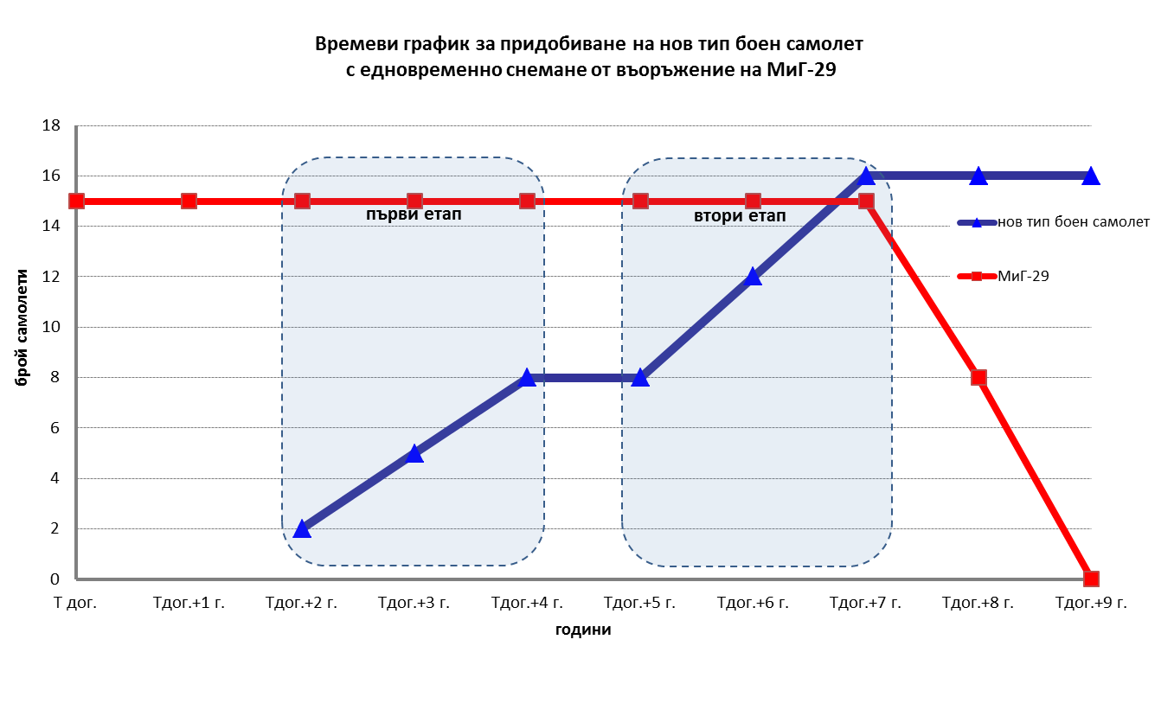
Предвид факта, че придобиването на допълнително количество самолети от същия тип и в същата конфигурация след 6 -7 години ще е съпроводено със значителни трудности и рискове, следва да се използва възможността, в случай, че цената на самолетите и оборудването го позволява, за закупуване на по-голям брой самолети през първия етап в рамките на предварително определената финансова рамка за този етап.

3.3. Участващи институции
Поради своята мащабност и сложност, реализацията на проекта изисква не само задълбочена работа на ниво МО, но и координиране на усилията и съвместни дейности с други държавни институции. Това налага формирането на съвместни работни групи и комисии от представители на МО и редица други министерства: Министерство на финансите, Министерство на икономиката, Министерство на външните работи и др. Тези съвместни дейности ще се осъществяват на различни етапи от съгласуването и реализацията на проекта в зависимост от формата на тази реализация. Водеща роля за цялостната организация по подготовката и изпълнението на проекта има Министерството на отбраната. Министерство на икономиката има водеща роля при идентифициране, договаряне и осъществяване на индустриалното сътрудничество свързано с реализацията на проекта.

4. ВАРИАНТИ ЗА РЕАЛИЗАЦИЯ НА ПРОЕКТА
Съгласно изискванията на нормативните документи, в Министерството на отбраната е извършен военно-икономически анализ на следните варианти за реализация на проекта:
- разработване и производство на нов тип боен самолет;
- модернизация на съществуващ боен самолет или производство по лиценз;
- придобиване чрез закупуване на нов или употребяван боен самолет;
- наемане, дарение или предоставяне за безвъзмездно ползване;
- придобиване чрез участие в международни проекти по линия на НАТО, ЕС, двустранни и многонационални инициативи;
- комбинация от два или повече варианта.
Анализът показва, че на практика, най-оптималният вариант за реализация на проекта е посредством „придобиване чрез закупуване на нов или употребяван боен самолет“ (анализът е част от утвърдената от министъра на отбраната Концепция за изграждане на отбранителна способност, рег. № 500.3-125/26.10.2012г.).
Придобиването на съвременен боен самолет е сложен процес, обусловен от множество геополитически, военно-технически, финансови, икономически и правни фактори. Това наложи прилагане на последователен подход и разработване на стройна методика за задълбочен анализ на всички възможни варианти за реализация на проекта.
Методиката обхваща следните основни фази: дефиниране на задължителните основни изисквания и критерии, подготовка и систематизиране на получената информация по проекта, определяне на възможните варианти за реализация, определяне на основните варианти за реализация (т.н. Short List), разработване на математически модел за оценка на основните варианти, въвеждане на входни данни в математическия модел, обработка и получаване на резултатите. Въз основа на методиката се извършва експертен анализ и оценка на получените предложения, резултатите от които се внасят в МС за избор на изпълнител.

4.1. Списък на предложенията
През 2010 година, в Министерството на отбраната бяха разработени „Оперативни и тактико-технически изисквания към новия модел основен боен самолет на българските ВВС и изисквания към подготовката на личния състав”. На основата на тези изисквания, в началото на 2011г. към водещите страни, предлагащи и произвеждащи съвременни бойни самолети, бяха изпратени искания за предоставяне на информация (Request For Information - RFI) за придобиване на 8-9 броя нови или употребявани бойни самолети.
Към Министерството на отбраната постъпиха 15 предложения от 9 държави представени в Таблица 2, подредени по азбучен ред на държавите.

Таблица 2 - Списък на предлаганите бойни самолети по държави (по азбучен ред)
Държава | Новопроизведени самолети | Употребявани самолети
Германия | Eurofighter Tranche 3
Италия |  | Eurofighter Tranche 1
Израел |  | Kfir (Israel Aerospace Industries)  F-5 E/F (Elbit Systems)  F-16 A/B (Israel Aerospace Industries)  F-16 A/B (Elbit Systems)
Португалия |  | F-16 MLU (Third Party Transfer, съвместно със САЩ)
Русия | МиГ-29М/М2
САЩ | F-16 блок 50/52  F/A-18 E/F Super Hornet | F-16 блок 25  F-16 MLU (Third Party Transfer Package, съвместно със страна от EPAF)
Франция | Rafale | Mirage 2000-5
Холандия |  | F-16 MLU (Third Party Transfer)
Швеция | Gripen C/D
За изясняване на всички аспекти на получените отговори и придобиване на допълнителна информация, бяха проведени редица срещи и посещения в държавите за запознаване на място със самолетите и тяхната експлоатация.
В Министерството на отбраната бяха дефинирани задължителните основни изисквания за анализ и съответствие на възможните варианти за реализация на проекта - представени в Таблица 3.
Таблица 3 - Задължителни основни изисквания за анализ и съответствие на възможните варианти за реализация на проекта
№ | Задължителни основни изисквания  за анализ и съответствие на възможните варианти за реализация на проекта
 | Самолетът да е произведен и да е на въоръжение в поне една страна-членка на НАТО и/или ЕС.
 | Tипът на самолета да е в експлоатация към настоящия момент и към момента на сключване на договора за придобиване.
 | Характеристиките на самолета да покриват утвърдените оперативни и тактико-технически изисквания.
 | Употребяваните самолети да притежават остатъчен ресурс не по-малък от 50% от назначения технически ресурс и не по-малко от 50% от назначената календарна продължителност на експлоатация (ако има такава), но не по-малка от 20г.
 | Наличие на отговор на RFI.
 | Срок за доставка - не повече от 3г. от влизане в сила на договора.
 | Съответствие на финансовата рамка за реализация на проекта.*
* Забележка: Към датата на изпращане и оценяване на RFI (януари 2011 г.) финансовата рамка за реализация на проекта е била 700 млн. лева без ДДС.

4.2. Основни варианти за реализация на проекта
Всички предложения са анализирани спрямо задължителните основни изисквания. Този анализ показа, че към края на 2012 г. само три предложения (Таблица 4) отговарят най-пълно на утвърдените изисквания и се приближават до първоначално заложената финансова рамка:

Таблица 4 - Списък на бойни самолети, отговарящи най-пълно на задължителните изисквания
Държава | Новопроизведени бойни самолети | Употребявани бойни самолети
Швеция | Gripen C/D
Италия |  | Eurofighter Tranche 1
Португалия (с логистичен пакет и въоръжение от САЩ) |  | F-16 MLU (Third Party Transfer)

В средата на декември 2016 г. към четирите държави, посочени в таблицата по-горе, е изпратено запитване/искане за предоставяне на предложения. Получените отговори са разгледани и анализирани съгласно утвърдената методика. Резултатите са представени в Министерския съвет за вземане на окончателно решение. По този повод, Народното събрание сформира времена парламентарна комисия за проучване изпълнението на процедурата по избор на нов тип боен самолет. В своя доклад, комисията препоръчва на Министерството на отбраната да изпрати отново запитване/искане за предоставяне на предложения. Междувременно, в Министерството на отбраната са проведени редица срещи с представители на държави и компании предлагащи/произвеждащи съвременни многоцелеви самолети. В резултат на тези срещи се наложи изводът, че към началото на 2018г., броят на самолетите, отговарящи на задължителните основни изисквания и включващи се във финансовата рамка от 1,8 млрд. лв. с ДДС е значително по-голям от посочените в Таблица 4 варианти. Поради тази причина, Министерството на отбраната смята да изпрати запитване/искане за предоставяне на предложения до следните държави за следните типове самолети:
Таблица 5 - Списък на държави и типове бойни самолети, до които Министерството на отбраната предвижда да изпрати нов RFP
Държава | Новопроизведени бойни самолети | Употребявани бойни самолети
САЩ | F-16 блок 60 (или 70) | F-16 модернизирани до варианта OFP М6 (или такъв с еквивалентни способности)
 | F/A–18E/F Super Hornet | F/A–18E/F Super Hornet или F/A–18C/D Hornet, модернизиран до вариант със способности, еквивалентни на тези на Super Hornet
Португалия  (с логистичен пакет и въоръжение от САЩ) |  | F-16 MLU OFP М6 (Third Party Transfer)
Държавата Израел |  | F-16 C/D (Third Party Transfer) модернизирани до варианта OFP М6 (или такъв с еквивалентни способности)
Република Италия |  | Eurofighter Tranche 1
Федерална Република Германия | Eurofighter Tranche 3
Република Франция | Dassault Rafale | Dassault Rafale
Кралство Швеция | Gripen C/D | Gripen C/D модернизирани до текущата конфигурация в страните-членки на НАТО (Унгария и Чехия)

5. ФИНАНСОВО-ИКОНОМИЧЕСКИ ПАРАМЕТРИ

5.1. Стойност на проекта
На базата на получените в началото на 2017 г. в Министерството на отбраната отговори на Исканията/Запитванията за предоставяне на предложения (RFP), може да се направи извода, че финансовата рамка за придобиването на не по-малко от 8 броя бойни самолета, в зависимост от типа на самолета, би била от порядъка на 1,8 млрд. лева с ДДС. Тази сума включва разходите за придобиване на летателните апарати, средствата за наземно обслужване, средствата за обучение, обучението на състава, първоначалната интегрирана логистична поддръжка (за период от 3 г.) и въоръжението.
Предвид факта, че процедурата по избор, започнала с изпращането на Исканията/Запитванията за предоставяне на предложения през 2016 г. още не е приключила, в настоящия актуализиран проект за инвестиционен разход не могат да бъдат посочени (цитирани) ценовите предложения получени в отговор на RFP.
РЕАЛНАТА СТОЙНОСТ на разходите ще стане известна след повторно изпращане на Request For Proposal до определените държави, получаване на отговори и последващите преговори за подготовка на договор/и. Съществува вероятност, макар и малка, стойността на разходите да е по-ниска от посочената в настоящия инвестиционен проект.
Предвид факта, че придобиването на допълнително количество самолети от същия тип и в същата конфигурация след 6-7 години ще е съпроводено със значителни трудности и рискове, следва да се използва възможността, в случай, че цената на самолетите и оборудването го позволява, за закупуване на по-голям брой самолети в рамките на посочената по-горе стойност 1,8 млрд. лева с ДДС.
В зависимост от конкретния самолет, разплащанията по договора/ите за придобиване могат да бъдат в ЕВРО (€) и/или в щатски долари (USD).

5.2. Начин на плащане
След проведеното съгласуване с Министерството на финансите, се предвижда плащането да се осъществи за период от 10 години, с примерно разпределение на плащанията, както следва:
Таблица 6 - Примерно разпределение на плащанията
години | 2018 година | 2019 година | 2020 година | 2021 година | 2022 година | 2023 година | 2024 година | 2025 година | 2026 година | 2027 година | Общо
Сума за плащане  [млн. лева] | 100 | 100 | 100 | 260 | 240 | 200 | 100 | 300 | 300 | 100 | 1800

Забележка: Посоченото разпределение на плащанията по години е прогнозно и се допуска промяната му в рамките на общата прогнозна максимална стойност, съгласувано с Министерството на финансите и съгласно действащата в страната законова рамка.

Методиката за оценка на вариантите за реализация на проекта ще включва механизъм за оценяване на предлаганите от държавите схеми за плащане.
Планира се доставките да се извършат в шест последователни години, стартирайки не по-рано от 12 месеца от сключване на договора.
Начинът на плащане ще бъде договорен в процеса на подготовка и сключване на договора/ите и той ще е изцяло съобразен с изискванията на българската страна.

5.3. Разходи за поддръжка
Предполагаемите годишни разходи за интегрирана логистична поддръжка се очаква да бъдат от порядъка на 30 - 40 млн. лева, при общ годишен нальот 1500 часа. Тези разходи ще бъдат осигурявани след третата година от бюджета на Министерството на отбраната и не са част от настоящия проект за инвестиционен разход.

6. РИСКОВЕ

Основният риск за цялостната реализация на проекта е свързан с невъзможността от финансова гледна точка, същият да се реализира на един етап, т.е. да се закупят 16 самолета чрез един договор. Това от своя страна може да доведе до следните рискове за Република България:
- намаляване на възможността за придобиване на самолети от същия тип и конфигурация след 6 - 7 години (за реализацията на втория етап от проекта);
- затруднение при поддръжката на два вида конфигурации и непредсказуемо оскъпяване на проекта при придобиването на самолети в друга конфигурация;
- невъзможност за постигане на конкурентна цена за придобиване на следващите самолети (до 16 броя общо) от същия тип и конфигурация, поради липсата на избор при договаряне на реализацията на втория етап от проекта.
Възможност за минимизиране на риска е придобиване на по-голям брой самолети още през първия етап от реализацията на проекта, в рамките на предварително определената финансова рамка за този етап (в случай, че цената на самолетите и оборудването го позволява) и постигане на договореност (предвиждане на опция в договора) за придобиване на последващ брой самолети (до 16 броя общо) при определени условия, свързани с цена, срокове и други съществени параметри.

7. ВЪЗМОЖНИ ПРАВНИ ПОДХОДИ ЗА РЕАЛИЗАЦИЯ НА ПРОЕКТА
Многоцелевият изтребител попада в списъка на продуктите, свързани с отбраната, приет на основание чл. 2, ал. 1 от Закона за експортния контрол на продукти, свързани с отбраната, и на изделия и технологии с двойна употреба –ML 10"Летателни апарати", "летателни апарати, по-леки от въздуха", безпилотни летателни апарати (БЛА/UAV), двигатели за "летателни апарати" и оборудване за "летателни апарати", свързано с тях оборудване и компоненти, както следва, специално проектирани или модифицирани за военна употреба, б.“a“ „Пилотирани летателни апарати и летателни апарати, по-леки от въздуха, както и специално проектирани компоненти за тях“.
С реализирането на проекта Република България осигурява стратегически дългосрочно своя национален интерес в областта на отбраната и сигурността, тъй като тези ресурси пряко са свързани с гарантиране на националния суверенитет. Предвид неговата комплексност, дълготрайност и значимост, както и възможностите за стратегическо партньорство със съответната държава, се счита за целесъобразно придобиването на съответните ресурси да се извърши чрез сключване на международен/ни публичен/ни договор/и Правителство-Правителство по реда на Закона за международните договори на Република България при съобразяване на Закона за обществените поръчки и приложимото право на ЕС. Този подход е в съответствие и с утвърдената международна практика при придобиване на военни самолети от държавите за целите на техните въоръжени сили. В случай, че се избере този подход, вариантите за реализация на проекта, посочени в Таблица 5, с изключение на случаите, в които самолетите се придобият само от САЩ (без Third Party Transfer), налагат (предполагат) сключването на договори с две и/или повече държави. Това е породено от факта, че част от класифицираното оборудване (Link-16, системите „свой-чужд”, крипто-компютрите за радио-комуникационното и радио-навигационното оборудване и др.), което се монтира (интегрира) на самолетите (включително оборудването, което следва да бъде монтирано на португалските F-16 MLU OFP М6) представлява Government Furnished Equipment (GFE) и се придобива (закупува) от страната ползвател директно от страната производител на оборудването, след което се предоставя на страната, която произвежда самолетите (в случай, че страната, която произвежда самолетите е различна от страната произвеждаща съответното оборудване). По същият начин следва да се процедира с придобиване на въоръжението. Въпреки факта, че всички типове бойни самолети посочени в Таблица 5 използват едно и също управляемо и неуправляемо въоръжение, в основната си част то се произвежда в САЩ и следва да бъде придобито по отделен договор от правителството на САЩ (в случай, че Република България избере да придобие самолет, който не се произвежда в САЩ).
Следва да се отбележи факта, че е задължително процесите по сключване на договорите за придобиване на GFE и въоръжението да стартират паралелно с преговорите за подготовка на договора за доставка на самолетите (след като вече е избрана държавата и типа самолет), тъй като графикът за производство, интеграция и доставка на самолетите предполага наличието на това оборудване (а в случая с въоръжението – и интеграцията му на самолета). В зависимост от крайния избор на типа самолет (респективно държавата доставчик), са възможни следните комбинации от договори за реализацията на проекта:
- Договор само с една държава за доставка на самолетите, класифицираното оборудване, средствата за наземно обслужване, въоръжението, средствата за обучение и обучението.
- Договор с една държава за доставката на самолетите и обучението и договор с друга държава за доставка на класифицираното оборудване, средствата за наземно обслужване, средствата за обучение и въоръжението.
- Договор с една държава за доставката на самолетите, средствата за наземно обслужване, средствата за обучение и обучението и договори с една или повече държави за доставка на класифицираното оборудване и въоръжението.
Без значение каква комбинация от договори ще се използва за реализацията на първия етап на проекта, общата стойност на всички договори – за доставка на самолетите, класифицираното оборудване, средствата за наземно обслужване, средствата за обучение и обучението, както и въоръжението, няма да превишава заложената финансова рамка от 1,8 млрд. лв. с ДДС.
При необходимост, могат да бъдат проучени и приложени други правни възможности за реализиране на проекта с оглед конкретните фактически обстоятелства, включително и прилагане на общия ред на ЗОП.

8. ИНДУСТРИАЛНО СЪТРУДНИЧЕСТВО

Индустриалното сътрудничество цели увеличаване на способностите (или създаване на нови такива) на българската индустрия в областта на отбраната и сигурността, за гарантиране на стратегическите интереси на Република България. Проектът предвижда всеки потенциален доставчик да предложи проекти за индустриално сътрудничество във всяка една от следните три области:
- изграждане на национални способности за логистична поддръжка на самолетите на междинно ниво на експлоатация (National Level-2 capabilities);
- дългосрочно коопериране с българската индустрия с цел развиване на индустриални и технологични способности в Република България;
- изграждане на способности в областта на сигурността и отбраната.
Най-важната от трите области е изграждането на национални способности за логистична поддръжка на самолетите на междинно ниво на експлоатация. Целта е постигане на максимално възможното ниво (от икономическа и технологична гледна точка) на независимост при оперирането и поддръжката на самолетите в Република България. Това може да се постигне чрез:
- придобиване/изграждане на способности за изпълнение на основни технически инспекции на самолетите;
- придобиване/изграждане на способности за ремонт на блокове, агрегати и детайли от комплектацията на самолетите;
- придобиване/изграждане на способности за ремонт на средствата за наземно обслужване на самолетите;
- придобиване/изграждане на способности за ремонт на средствата за логистично обслужване;
- придобиване/изграждане на способности за метрологичен контрол и/или калибриране на контролно-проверочната апаратура;
- придобиване/изграждане на способности за извършване на модификации и/или модернизации по самолетите.
Дългосрочното коопериране с българската индустрия цели изграждане на способности и даване на достъп на българската отбранителна индустрия до световните пазари, свързани с производството и поддръжката на продукти в областта на сигурността и отбраната. Възможни проекти в тази област са:
- производство на различни резервни части и консумативи за самолетите;
- разработка/актуализиране/модифициране на програмни продукти за системите на самолетите;
- производство на боеприпаси.
Изграждането на способности в областта на сигурността и отбраната може да включва проекти, свързани с трансфер на технологии за производство на безпилотни летателни апарати, системи за граничен контрол, видеонаблюдение и др.

ОПИС НА ПРИЛОЖЕНИЯТА

Приложение № 1- Финансово-икономическо сравнение на МиГ-29 и нов тип боен самолет - от 5 (пет) листа, съдържащи некласифицирана информация.

Приложение № 2 - Примерен разчет за изпълнение на основните дейности за реализация на първия етап на проект „Придобиване на нов тип боен самолет” - от 2 (два) листа, съдържащи некласифицирана информация.

Приложение № 3 - Примерен план (пътна карта) за изпълнение на основните дейности за реализация на първия етап на проект „Придобиване на нов тип боен самолет“ - от 4 (четири) листа, съдържащи некласифицирана информация.

Приложение № 1

Финансово-икономическо сравнение на МиГ-29 и нов тип боен самолет

Моментно техническо състояние на МиГ-29.
В състава на ВВС влизат 19 броя самолети МиГ-29, от които на 15 броя (3 учебно-бойни МиГ-29УБ и 12 бойни МиГ-29А) са изпълнени мероприятия по удължаване на назначения ресурс (до 40 години или 4000 часа). Удължаването на ресурса е изпълнено през периода 2006-2008г. от компанията-производител АО „РСК „МиГ”. Останалите 4 броя МиГ-29А, на които не е удължен ресурсът, се намират на съхранение и не са в летателна годност. Назначеният срок на служба на самолетите изтича поетапно през периода 2028-2030 година.
Въпреки, че самолетите се експлоатират по техническо състояние, конструкторът е предвидил изпълнението на контролно-възстановителни работи на всеки 1000⁺¹⁰⁰ часа нальот на самолета. Освен това са налице и много ресурсно ограничени агрегати с различен ( по-малък) ресурс от този на самолета. Основни ограничаващи фактори са ресурса на двигатели РД-33, кутия на самолетните агрегати КСА-2, стойки и цилиндри подкоси на колесника, катапултни кресла К-36ДМ, пиросредства от системата за аварийно напускане на самолета, резервни части, блокове и агрегати за осигуряване летателната дейност със самолети МиГ-29 (джанти, спирачни пакети, хидроусилватели, преобразуватели, блокове от радиолокационната станция и от системата за близка навигация, блок на пределните команди БПК-88, блокове за регистрация на полетните данни ЗБН-Т, парашути, лента за фотоконтролния прибор, лента за системата „ЕКРАН“, основни гуми, носовигуми, спирачни парашути, метализирана лента ЛМ-35, лента за ФКП-10 и т.н.).
Видно е, че за осигуряването на летателната годност на самолети МиГ-29 е необходим комплексен подход, който осигурява капитално-възстановителни ремонти (КВР), доставки и услуги в кратък период и гарантира своевременно справяне с непредвидени обстоятелства.
Необходими финансови средства за МиГ-29 до 2030г.
Разчетите показват, че разходите за осигуряване на жизнения цикъл на самолетите МиГ-29 (15 броя) до 2028/2030г., прогнозно са съизмерими с тези за придобиването на нов тип боен самолет, но без да допринасят за придобиване на съвременни способности за пълно интегриране в НАТО и ЕС и запазване на технологическата изостаналост.
Сравнение на МиГ-29 и съвременен боен самолет.
За постигане на обективност на анализа и сравнението между МиГ-29 и нов тип боен самолет, същото е извършено посредством математически модел за анализ и оценка, рег. № 3-2996/25.10.2012г., разработен за оценка на вариантите за реализация на проекта за придобиване на нов тип боен самолет.
За целите на сравнението са използвани усреднени параметри (там, където такъв подход е приложим), изчислени на базата на отговорите на RFI/RFP за трите типа самолети – F-16 Block 15 A/B MLU M5.2/M6 Configuration, Gripen C/D и Eurofighter 2000 Tranche 1.
Сравнението е извършено при условието, че замяната на МиГ-29 ще бъде извършена на един етап (със сключване на договор/споразумение за придобиване на 16 броя самолети). Реализацията на проекта на два етапа, съдържа много променливи и неизвестни (свързани най-вече със стойността и сроковете за доставка на самолетите след 6 – 7 години, както и поддръжката на ограничен брой МиГ-29), които не позволяват постигане на достоверни резултати за целите на сравнението. Всички разходи за гориво и поддръжка са изчислени при общ нальот на самолетите 1500 часа годишно (с изключение на годините на придобиване/снемане от въоръжение).
Бойна ефективност.
Резултатите от сравнението на Бойната ефективност (БЕ) на отделните самолети са представени на Фиг. 1.
Въпреки значителните подобрения по МиГ-29 при дълбока модернизация, той остава със съществени технологични ограничения в сравнение със съвременните многоцелеви изтребители (МЦИ). На фиг. 1 е представено сравнение на резултатите за бойната ефективност на МиГ-29 в сегашния му вид, след модернизация на авиониката (само за освобождаване на честотния спектър) и след дълбока модернизация с БЕ на МЦИ (данните са получени в резултат на използване на математически модел за анализ и оценка, рег. № 3-2996/25.10.2012г.).
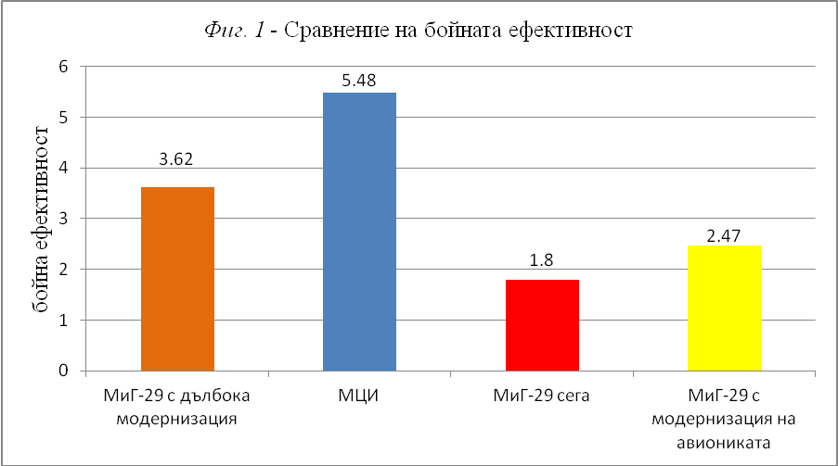
Времеви параметри.
Време за реализация.
Анализите показват, че процесът на модернизация на МиГ-29 ще е по-продължителен от доставката на цяла ескадрила от 16 броя МЦИ, без да се отчитат правните, процедурните и техническите проблеми, които неминуемо съпътстват модернизационните проекти. В редица страни, модернизацията значително изостава от първоначалните графици.
Следва да се отчита, че продължителният процес на модернизация намалява съществено броя изправни самолети, което влияе негативно на бойната подготовка и изпълнението на поставените задачи.
Време за ползване на инвестициите.
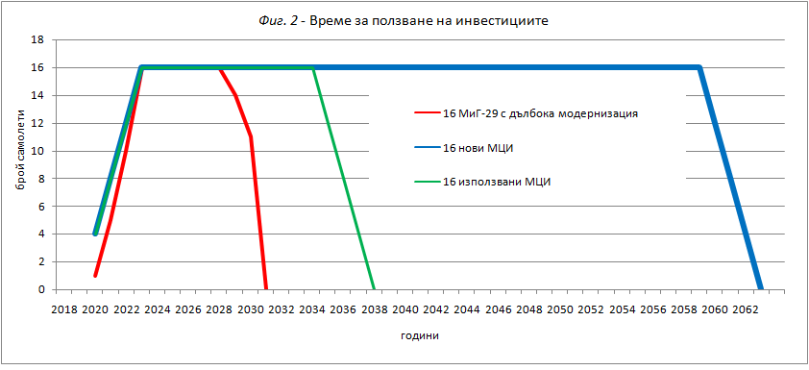
Графиката на Фиг. 2 показва недвусмислено предимството на МЦИ (новопроизведен) над МиГ-29 по отношение на периода на използване на извършените вложения. Макар в анализирания период (2018 – 2030 година) да се влагат съизмерими средства, МЦИ ще може да се ползва поне още две десетилетия, докато МиГ-29 ще се ползва не повече от 7 - 8 години след модернизацията.
Финансови параметри.
Изготвените детайлни разчети за разходите за осигуряване на жизнения цикъл до 2028/2030г., включват:
- разходите за придобиване (за МиГ-29 – възстановяване на летателната годност и модернизация);
- разходите за техническа поддръжка;
- разходите за придобиване на въоръжение;
- разходите за закупуване на гориво.

Разходи за техническа поддръжка.
От Фиг. 3 се вижда значителното предимство на МЦИ (с изключение на един от вариантите за реализация на проекта) пред МиГ-29 по отношение на разходите за техническа поддръжка за периода до 2030 г.
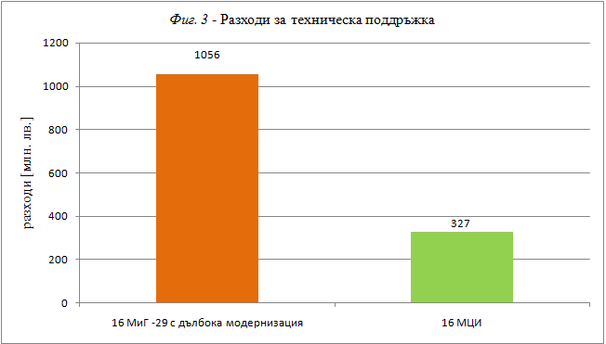
Високата стойност на поддръжката на МиГ-29, въпреки наличието на наземно техническо оборудване, инфраструктура и усвоена експлоатация, се дължи на изключително ниския общ технически и междуремонтен ресурс на двигателите, КСА и други важни агрегати, поради стари технологии за производство.
Следва да се отбележи, че за периода 2016 – 2017 г. Министерството на отбраната е вложило в поддръжката на МиГ-29 над 99 млн. лв. в съответствие с приетия с решение на Министерски съвет № 232/01.04.2016г. проект за инвестиционен разход „Осигуряване на летателната годност на самолети МиГ-29“, без това да доведе до увеличаване на процента изправна техника, който продължава да е под 40%. За отбелязване е факта, че част от изправните самолети разполагат с минимален остатъчен ресурс на основни агрегати и не могат да се използват за подготовка на летателния състав. В хода на 2017 година поетапно започна изтичането на ресурса на ремонтираните в периода 2006 – 2008 основни и носови стойки, катапултни седалки и др., което ще продължи и през 2018 г.

Разходи за гориво.
Разходите за гориво са основен компонент в структурата на разходите за бойна подготовка на летателните екипажи и поради тази причина икономичността на самолета е от съществено значение. От графиката, представена на Фиг. 4 се вижда, че за период от 10 години (периода от началото на експлоатацията на МЦИ през 2020г. до отхода на МиГ-29 през 2030г.), разликата е около 60 млн. лева в полза на МЦИ. Тази разлика се дължи основно на по-ниския разход на гориво на новите поколения двигатели.

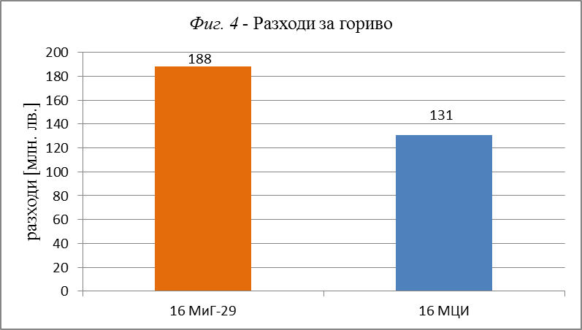

Отношение ефективност – цена.
Разглежданото съотношение (фиг. 5) предлага възможно най-обективни резултати за дългосрочния ефект от извършените разходи по отношение възможността за решаване на поставените пред изтребителната авиация задачи.
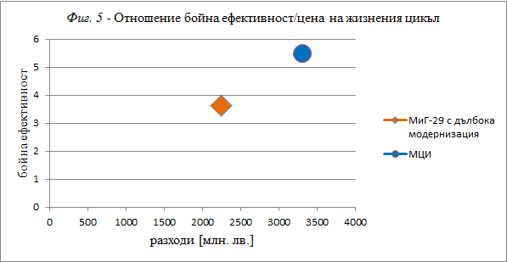

От представената информация ясно се вижда превъзходството на МЦИ. Въпреки сходната цена с МиГ-29, МЦИ го превъзхожда почти двойно поради безспорно по-високите бойни възможности, широкия спектър на решавани задачи и пълна оперативна съвместимост.

Приложение № 2

Примерен разчет за изпълнение на основните дейности за реализация на първия етап на проект
„Придобиване на нов тип боен самолет”

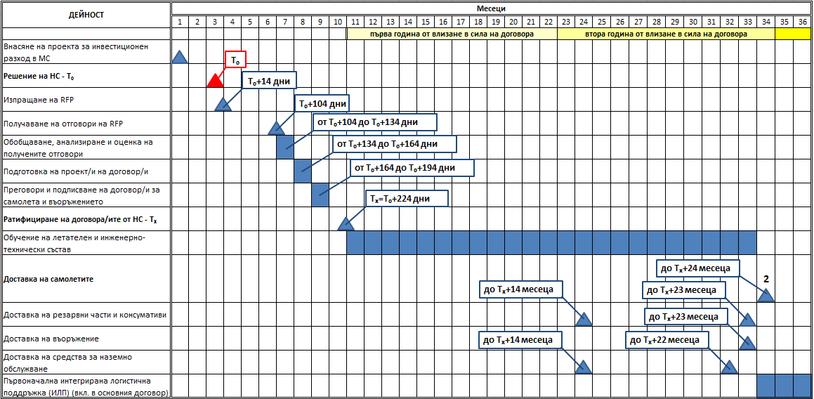

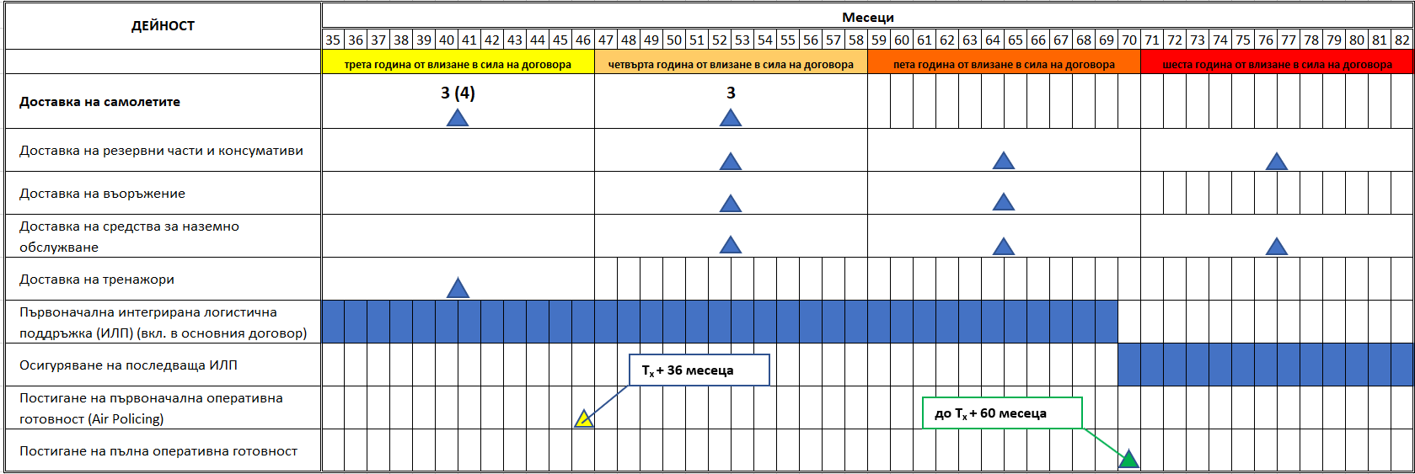

Забележка:В рамките на общия краен срок е допустима промяна на междинните срокове.

Приложение № 3

ПРИМЕРЕН ПЛАН (ПЪТНА КАРТА)
за изпълнение на основните дейности за реализация на първия етап на проект
„Придобиване на нов тип боен самолет”
(в случай, че бъде избран подхода чрез сключване на Договор „Правителство-Правителство” по реда на Закона за международните договори на Република България)

Използвани съкращения:

П2Б Борда за управление на Портфолио от проекти на Министерство на отбраната  ДПНДО Директор на дирекция „Правно-нормативна дейност в отбраната”  ДППБ Дирекция „Планиране, програмиране и бюджет” – МО  ДПУ Дирекция „Проектно управление” – МО  ДФ Дирекция „Финанси” - МО  ДСИ Дирекция „Сигурност на информацията” – ЩО  БУП Борд за управление на проекта  РП Ръководител на проекта  РЕ Ръководител на екип  ВВС Военновъздушни сили  МРГ Междуведомствена работна група | НС Народно събрание  МО Министерство на отбраната  МВнР Министерство на външните работи  ИО Институт по отбрана  ИС Индустриално сътрудничество  ПВНГ Политико-военна направляваща група  СО Съвет по отбрана

Поредност | Наименование на етапите и дейностите | Изготвящ документа | От кого се приема/ утвърждава | Какъв документ се изготвя | Срок | Забележка
1. | Създаване на организация за реализация на проекта
1.1 | Актуализиране на екипната структура на проекта. | МО | МО | Заповед
1.2 | Актуализиране на Проекта за инвестиционен разход (ПИР) и внасянето му в Народното събрание за обсъждане и приемане. | МО | НС | Решение на НС | Т₀
1.3 | Актуализиране на Методика за избор на оптимален вариант за реализация на проект „Придобиване на нов тип боен самолет” и дървовидната йерархична структура от критерии, подкритерии и показатели за сравняване на алтернативи за реализация на проект „Придобиване на нов тип боен самолет“. | МО | МО
1.4 | Изготвяне, приемане, съгласуване и изпращане на актуализирано Искане за предоставяне на предложение (RFP). | МО | MO/МИ |  | Т₀+14 дни
 | - Обсъждане и приемане на RFP в БУП | РП, РЕ | БУП | Протокол от дейността на БУП | Т₀+4 дни
 | - Разглеждане на RFP в МО | ДПУ | П2Б | Протокол от П2Б | Т₀+6 дни
 | - Разглеждане на RFP в МО | СО | Министър на отбраната | Протокол от СО | Т₀+8 дни
 | - Съгласуване на RFP с други министерства | ДПУ  БУП, РП | Министър на отбраната  Министър на икономиката |  | Т₀+12 дни | При индустриално коопериране – МИ, МФ
 | - Изпращане на RFP | РП, БУП, ДСИ | Министър на отбраната |  | Т₀+14 дни
2. | Назначаване на съвместна работна група за оценка на отговорите на изпратените RFP и политико-военна група за провеждане на консултации с цел подобряване на изпратените предложения | МО |  |  | Т₀+104 дни
 | - Изготвяне на искане за участници от структури извън МО | МО |  | Писма от министъра на отбраната |  | Членове МО, МФ, МИ, ДАНС, МВнР и др. при необходимост
 | - Подготовка на заповед на министър-председателя за назначаване на групите, техните задачи и правилата за тяхната работа | МО | МО | Проект на заповед на министър-председателя
3. | Обобщаване, анализиране (при необходимост и доуточняване) и оценка (ранжиране) на получените отговори |  |  |  | Т₀+134 дни
 | - Провеждане на срещи за доуточняване на въпросите от RFP (при необходимост) | МО |  |  | Т₀+34 дни | При заявка от страните
 | - Получаване на отговорите на RFP | МО |  |  | Т₀+104 дни
 | - Първоначална обработка и анализ за пълнота и съответствие на получените отговори | МРГ | Председател на МРГ | Протокол | Т₀+110 дни
 | - Изпращане на Request For Clarification (RFC)/ провеждане на срещи за доуточняване на получената информация | МРГ | Председател на МРГ | Протокол | Т₀+114 дни | При необходимост
 | - Въвеждане и обработка на получената информация в програмата за изпълнение на Методиката за избор на оптимален вариант за реализация на проекта | МРГ
 | - Анализ и ранжиране на получените резултати в програмата за изпълнение на Методиката за изборна оптимален вариант за реализация на проекта | МРГ | Председател на МРГ | Протокол от работата на групата
 | - Изготвяне на протокол с резултатите от работата на междуведомствена работна група | МРГ | Министър на отбраната  Министър на икономиката | Протокол
 | - Провеждане на консултации с държавите с цел подобряване на предложенията им от политико-военната направляваща група при отчитане на резултатите от работата на МРГ | ПВНГ | МО | Доклад за резултатите от проведените консултации
 | - Окончателен анализ и ранжиране на предложенията | МРГ | Председател на МРГ | Протокол от работата на групата
 | - Внасяне на протокола с резултатите в МС | МО | МО/МИ | Доклад от МО и МИ | Т₀+134 дни
4 | Подготовка на проект на договор/и |  |  |  | Т₀+164 дни
 | - Изготвяне на проект на договор/договори (вкл.за индустриално сътрудничество при необходимост) | МРГ | Министър на отбраната Министър на икономиката | Проект на договор/и
 | - Изготвяне на доклад за внасяне на проекта на договор/и за разглеждане в МС. | МО/МИ | Министър на отбраната | Доклад и проект на РМС
 | - Съгласуване на проекта за договор/договорите с министерства и ведомствата | МО |  | Становища от заинтересувани ведомства
 | - Внасяне на проекта на договор/ри в МС и проект на решение на МС | МО/МИ |  | Доклад, проект на договор и проект на РМС
 | - Решение на Министерски съвет за одобрение на проекта на договор и мандат за водене на преговори | МС |  | РМС
5 | Сключване на договор/ри по реда на ЗМДРБ |  |  |  | Т₀+194 дни
 | - Изпращане на одобрения проект/и на другата страна и съгласуване на време и място за преговори | МО | Министър на отбраната/  Министър на икономиката относно договора за ИС
 | - Провеждане на преговори със съответното правителство и подписване на договор/и | МРГ |  | Договор |  | Пълномощно за водене на преговори и подписване на договор се издава от Министър на ВнР на основание РМС
 | - Подписване на договор/и от упълномощените от Министерски съвет лица | МО/МИ
6 | Влизане в сила на договора/рите и обнародване |  |  |  | Т₀+224 дни
 | - Подготовка на доклад за внасяне на договора/ите в Министерски съвет | МО | Министър на отбраната  Министър на икономиката | Доклад
 | - Междуведомствено съгласуване на договора/ите и доклада за Министерски съвет. | МО |  | Становища от заинтересувани ведомства |  | Съгласуване със заинтересуваните министерства
 | - Внасяне на договора/ите с доклад в Министерски съвет | МО/МИ |  | РМС и проекти на закон за ратификация
 | - Внасяне на договора/итеи проект на закон за ратификация в НС. Ратификация на договора/ите | МС |  | Закон за ратификация
 | - Обнародване на договора/рите (при ратификация на договора/ите), ако не се съдържа защитена информация | МО

